Сотрудники ОНДПР Центрального района приняли участие в инструктивном совещании по вопросам обеспечения противопожарного режима и выполнения мероприятий по антитеррористической защищенности в период новогодних и рождественских праздников, проводимом в Медиа-холле Санкт-Петербургского бюджетного учреждения культуры «Центральная городская публичная библиотека имени В.В. Маяковского». Сотрудники напомнили представителям учреждений, подведомственных Комитету по культуре Санкт-Петербурга, о важности соблюдения правил пожарной безопасности, также проконсультировали по всем интересующим вопросам.

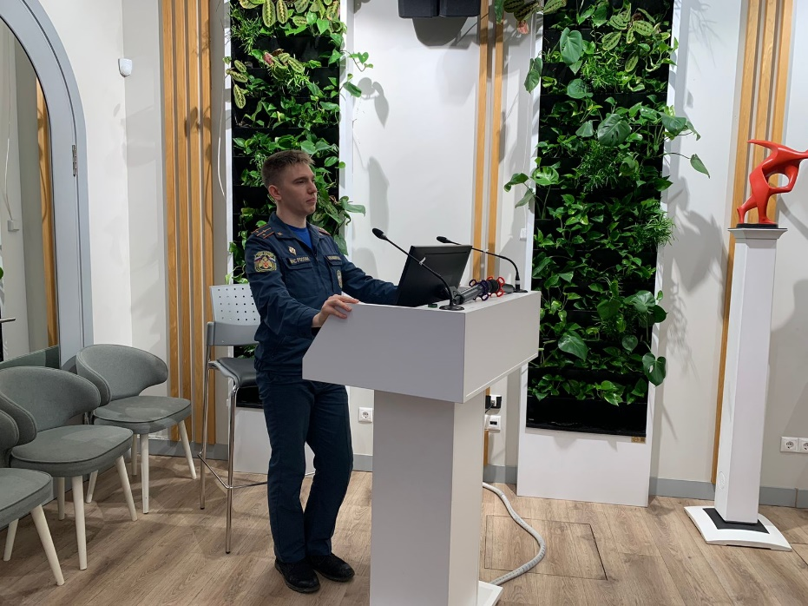

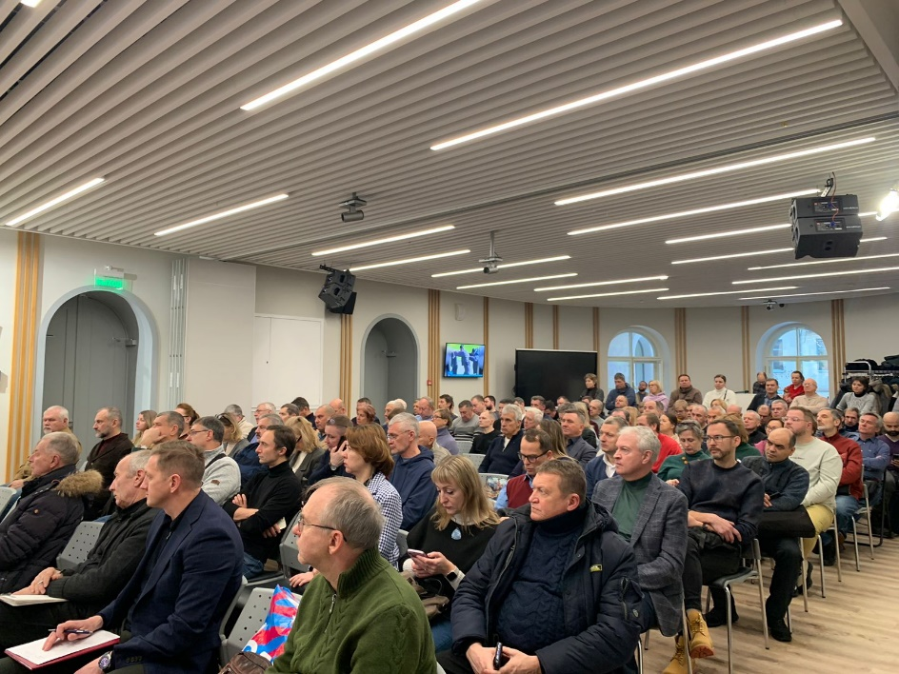

ОНДПР Центрального района